第一章 信号的分类与描述
1-1 求周期方波（见图1-4）的傅里叶级数（复指数函数形式），划出|c_{n}|–ω和φ_{n}–ω图，并与表1-1对比。

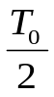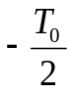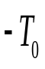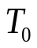§
图1-4 周期方波信号波形图
0
t
x(t)
…
…
A
-A
解答：在一个周期的表达式为
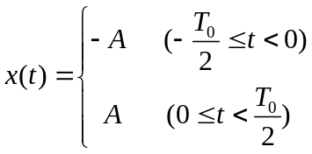.
积分区间取（-T/2，T/2）
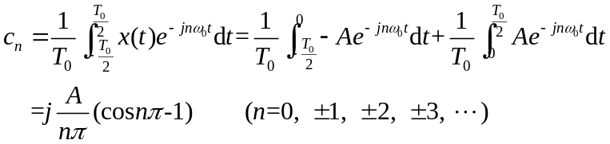
所以复指数函数形式的傅里叶级数为
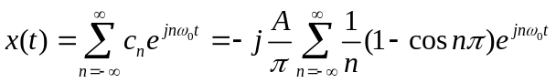，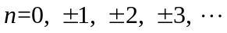。
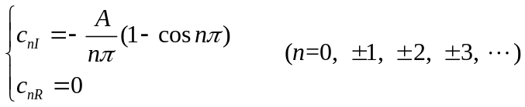
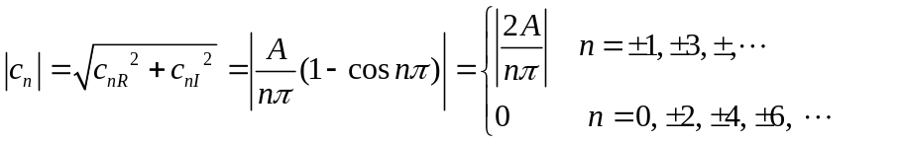
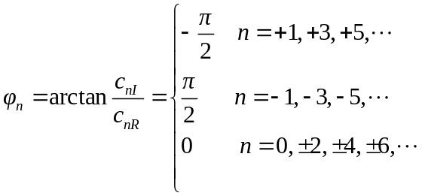
没有偶次谐波。其频谱图如下图所示。
|c_{n}|
φ_{n}
π/2
-π/2
ω
ω
ω₀
ω₀
3ω₀
5ω₀
3ω₀
5ω₀
2A/π
2A/3π
2A/5π
幅频图
相频图
周期方波复指数函数形式频谱图
2A/5π
2A/3π
2A/π
-ω₀
-3ω₀
-5ω₀
-ω₀
-3ω₀
-5ω₀
1-2 求正弦信号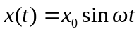的绝对均值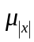和均方根值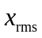。
解答：
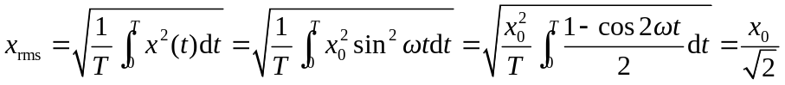
1-3 求指数函数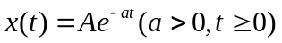的频谱。
解答：
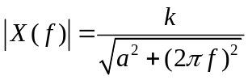
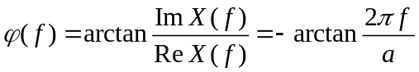
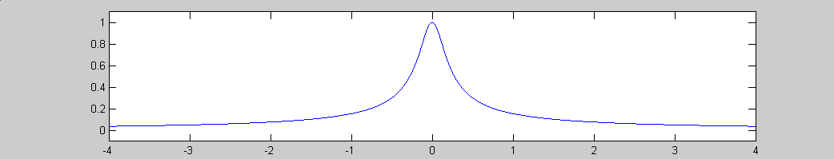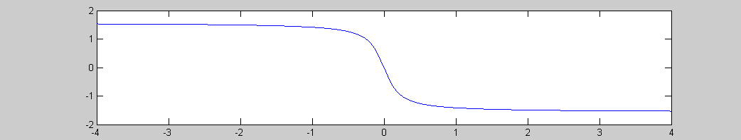
单边指数衰减信号频谱图
f
|X(f)|
A/a
0
φ(f)
f
0
π/2
-π/2
1-4 求符号函数(见图1-25a)和单位阶跃函数(见图1-25b)的频谱。
t
sgn(t)
0
1
-1
t
u(t)
0
1
图1-25 题1-4图
a)符号函数
b)阶跃函数
a)符号函数的频谱
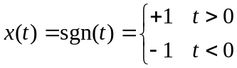
t=0处可不予定义，或规定sgn(0)=0。
该信号不满足绝对可积条件，不能直接求解，但傅里叶变换存在。
可以借助于双边指数衰减信号与符号函数相乘，这样便满足傅里叶变换的条件。先求此乘积信号x₁(t)的频谱，然后取极限得出符号函数x(t)的频谱。
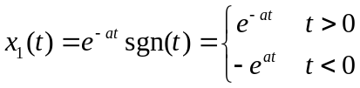
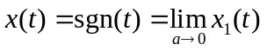
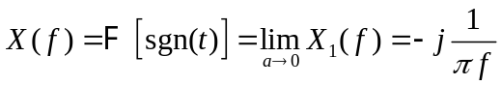
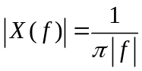
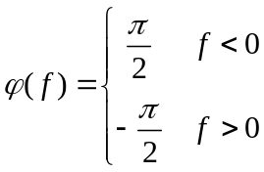
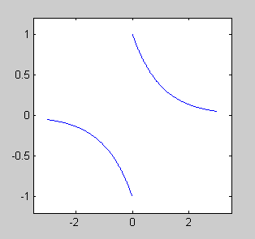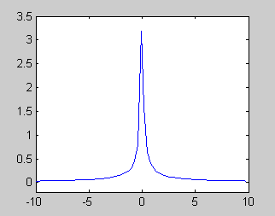
符号函数
t
x₁(t)
0
1
-1
符号函数频谱
f
φ(f)
0
π/2
0
f
|X(f)|
-π/2
b)阶跃函数频谱
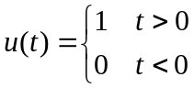
在跳变点t=0处函数值未定义，或规定u(0)=1/2。
阶跃信号不满足绝对可积条件，但却存在傅里叶变换。由于不满足绝对可积条件，不能直接求其傅里叶变换，可采用如下方法求解。
解法1：利用符号函数
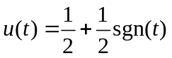
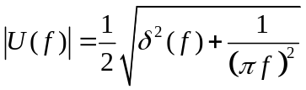
结果表明，单位阶跃信号u(t)的频谱在f=0处存在一个冲激分量，这是因为u(t)含有直流分量，在预料之中。同时，由于u(t)不是纯直流信号，在t=0处有跳变，因此在频谱中还包含其它频率分量。
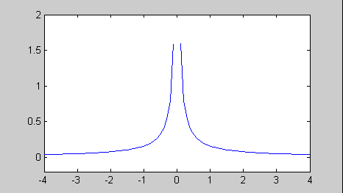
单位阶跃信号频谱
f
|U(f)|
0
(1/2)
f
φ(f)
0
π/2
-π/2
解法2：利用冲激函数
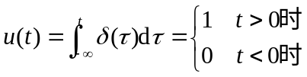
根据傅里叶变换的积分特性
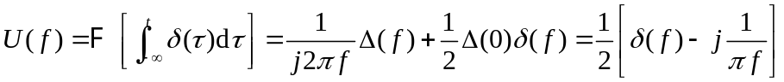
1-5 求被截断的余弦函数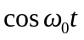(见图1-26)的傅里叶变换。
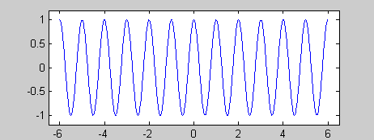
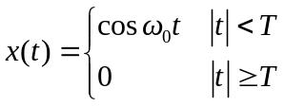
图1-26 被截断的余弦函数
t
t
T
-T
T
-T
x(t)
w(t)
1
0
0
1
-1
解：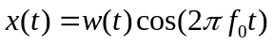
w(t)为矩形脉冲信号
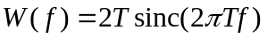
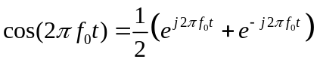
所以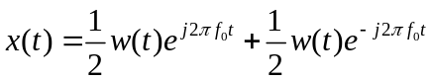
根据频移特性和叠加性得：
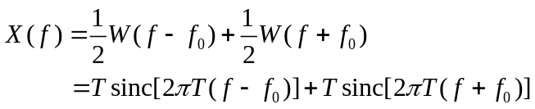
可见被截断余弦函数的频谱等于将矩形脉冲的频谱一分为二，各向左右移动f₀，同时谱线高度减小一半。也说明，单一频率的简谐信号由于截断导致频谱变得无限宽。
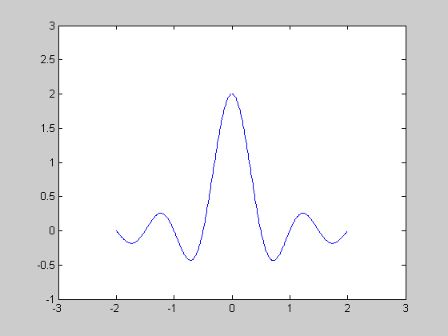
f
X(f)
T
f₀
-f₀
被截断的余弦函数频谱
1-6 求指数衰减信号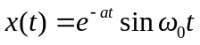的频谱
指数衰减信号
x(t)
解答：
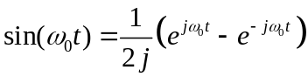
所以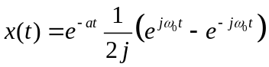
单边指数衰减信号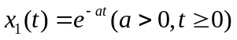的频谱密度函数为
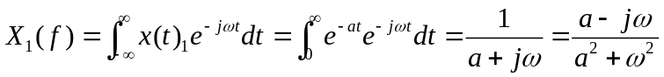
根据频移特性和叠加性得：
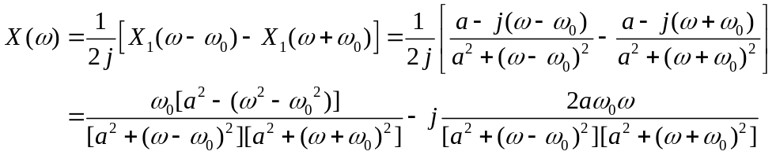
0
0
X(ω)
-π
π
φ(ω)
ω
ω
指数衰减信号的频谱图
1-7 设有一时间函数f(t)及其频谱如图1-27所示。现乘以余弦型振荡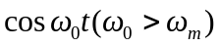。在这个关系中，函数f(t)叫做调制信号，余弦振荡叫做载波。试求调幅信号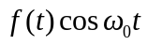的傅里叶变换，示意画出调幅信号及其频谱。又问：若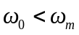时将会出现什么情况？
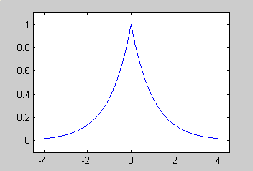
图1-27 题1-7图
ω
F(ω)
0
f(t)
0
t
-ω_{m}
ω_{m}
解：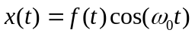
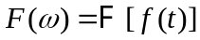
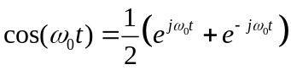
所以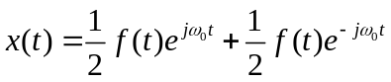
根据频移特性和叠加性得：
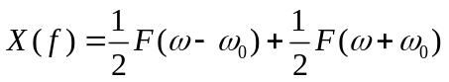
可见调幅信号的频谱等于将调制信号的频谱一分为二，各向左右移动载频ω₀，同时谱线高度减小一半。
f
X(f)
ω₀
-ω₀
矩形调幅信号频谱
若将发生混叠。
1-8 求正弦信号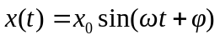的均值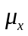、均方值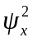和概率密度函数p(x)。
解答：
(1)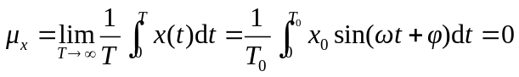，式中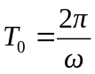—正弦信号周期
(2)
(3)在一个周期内
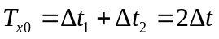
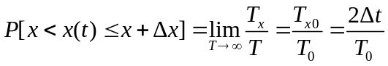
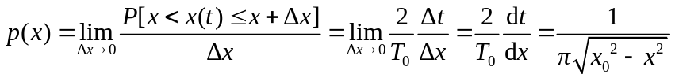
x(t)
正弦信号
x
x+Δx
Δt
Δt
t

第二章 测试装置的基本特性
2-1 进行某动态压力测量时，所采用的压电式力传感器的灵敏度为90.9nC/MPa，将它与增益为0.005V/nC的电荷放大器相连，而电荷放大器的输出接到一台笔式记录仪上，记录仪的灵敏度为20mm/V。试计算这个测量系统的总灵敏度。当压力变化为3.5MPa时，记录笔在记录纸上的偏移量是多少？
解：若不考虑负载效应，则各装置串联后总的灵敏度等于各装置灵敏度相乘，即
S=90.9(nC/MPa)×0.005(V/nC)×20(mm/V)=9.09mm/MPa。
偏移量：y=S×3.5=9.09×3.5=31.815mm。
2-2 用一个时间常数为0.35s的一阶装置去测量周期分别为1s、2s和5s的正弦信号，问稳态响应幅值误差将是多少？
解：设一阶系统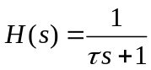，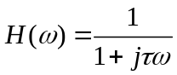
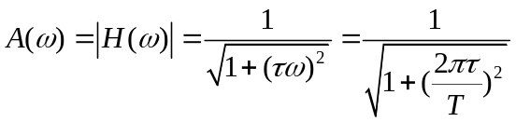，T是输入的正弦信号的周期
稳态响应相对幅值误差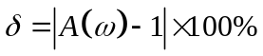，将已知周期代入得
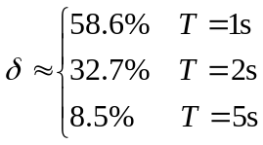
2-3 求周期信号x(t)=0.5cos10t+0.2cos(100t−45°)通过传递函数为H(s)=1/(0.005s+1)的装置后得到的稳态响应。
解：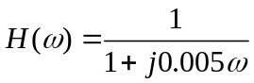，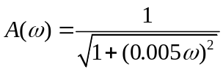，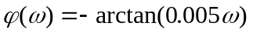
该装置是一线性定常系统，设稳态响应为y(t)，根据线性定常系统的频率保持性、比例性和叠加性得到
y(t)=y₀₁cos(10t+ϕ₁)+y₀₂cos(100t−45°+ϕ₂)
其中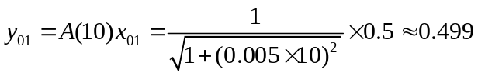，
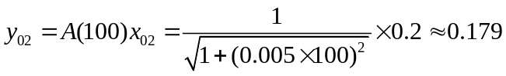，
所以稳态响应为
2-4 气象气球携带一种时间常数为15s的一阶温度计，以5m/s的上升速度通过大气层。设温度按每升高30m下降0.15℃的规律而变化，气球将温度和高度的数据用无线电送回地面。在3000m处所记录的温度为−l℃。试问实际出现−l℃的真实高度是多少？
解：该温度计为一阶系统，其传递函数设为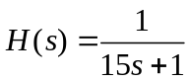。温度随高度线性变化，对温度计来说相当于输入了一个斜坡信号，而这样的一阶系统对斜坡信号的稳态响应滞后时间为时间常数τ=15s，如果不计无线电波传送时间，则温度计的输出实际上是15s以前的温度，所以实际出现−l℃的真实高度是
H_{z}=H-Vτ=3000-5×15=2925m
2-5 想用一个一阶系统做100Hz正弦信号的测量，如要求限制振幅误差在5%以内，那么时间常数应取多少？若用该系统测量50Hz正弦信号，问此时的振幅误差和相角差是多少？
解：设该一阶系统的频响函数为
，τ是时间常数
则 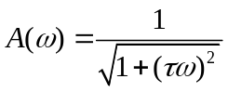
稳态响应相对幅值误差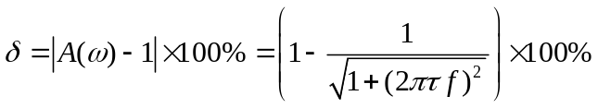
令δ≤5%，f=100Hz，解得τ≤523μs。
如果f=50Hz，则
相对幅值误差：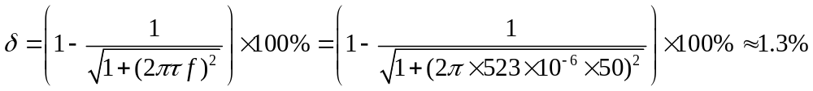
相角差：
2-6 试说明二阶装置阻尼比ζ多采用0.6~0.8的原因。
解答：从不失真条件出发分析。ζ在0.707左右时，幅频特性近似常数的频率范围最宽，而相频特性曲线最接近直线。
2-7 将信号cosωt输入一个传递函数为H(s)=1/(τs+1)的一阶装置后，试求其包括瞬态过程在内的输出y(t)的表达式。
解答：令x(t)=cosωt，则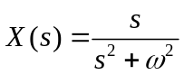，所以
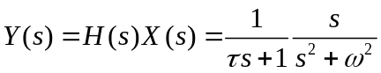
利用部分分式法可得到
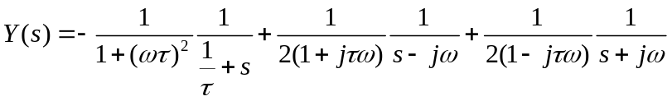
利用逆拉普拉斯变换得到
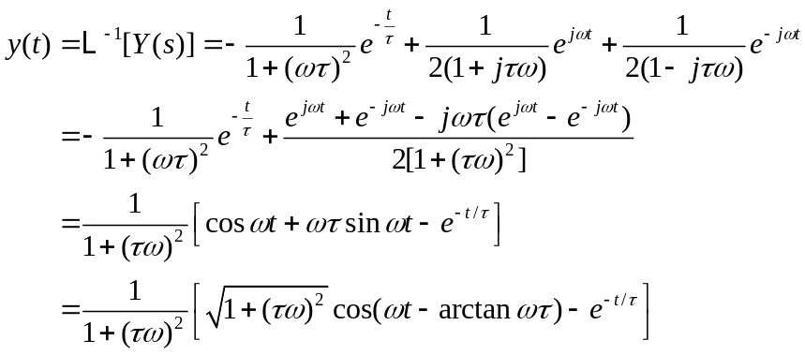
2-8 求频率响应函数为3155072 / (1 + 0.01jω)(1577536 + 1760jω - ω²)的系统对正弦输入x(t)=10sin(62.8t)的稳态响应的均值显示。
解：该系统可以看成是一个一阶线性定常系统和一个二阶线性定常系统的串联，串联后仍然为线性定常系统。根据线性定常系统的频率保持性可知，当输入为正弦信号时，其稳态响应仍然为同频率的正弦信号，而正弦信号的平均值为0，所以稳态响应的均值显示为0。
2-9 试求传递函数分别为1.5/(3.5s + 0.5)和41ω_{n}²/(s² + 1.4ω_{n}s + ω_{n}²)的两环节串联后组成的系统的总灵敏度（不考虑负载效应）。
解：
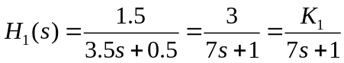，即静态灵敏度K₁=3
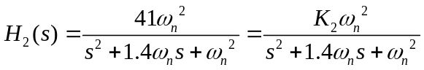，即静态灵敏度K₂=41
因为两者串联无负载效应，所以
总静态灵敏度K = K₁ × K₂ = 3 × 41 = 123
2-10 设某力传感器可作为二阶振荡系统处理。已知传感器的固有频率为800Hz，阻尼比ζ=0.14，问使用该传感器作频率为400Hz的正弦力测试时，其幅值比A(ω)和相角差ϕ(ω)各为多少？若该装置的阻尼比改为ζ=0.7，问A(ω)和ϕ(ω)又将如何变化？
解：设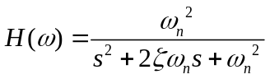，则
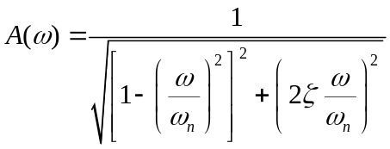，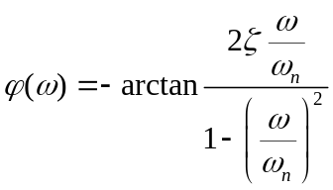，即
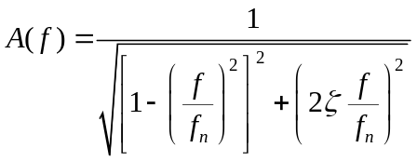，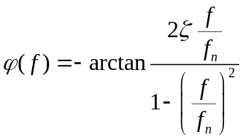
将f_{n} = 800Hz，ζ = 0.14，f = 400Hz，代入上面的式子得到
A(400) ≈ 1.31，ϕ(400) ≈ −10.57°
如果ζ = 0.7，则A(400) ≈ 0.975，ϕ(400) ≈ −43.03°
2-11 对一个可视为二阶系统的装置输入一单位阶跃函数后，测得其响应的第一个超调量峰值为1.5,振荡周期为6.28s。设已知该装置的静态增益为3，求该装置的传递函数和该装置在无阻尼固有频率处的频率响应。
解：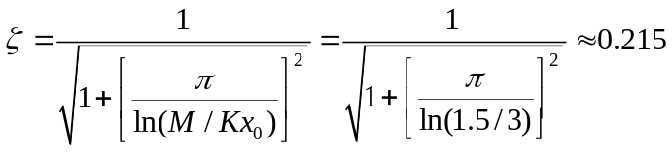
因为τ_{d} = 6.28s，所以
ω_{d} = 2π/τ_{d} = 1rad/s
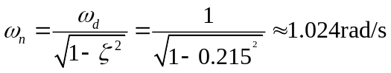
所以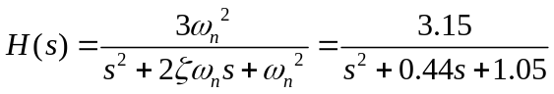
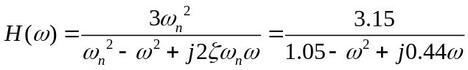
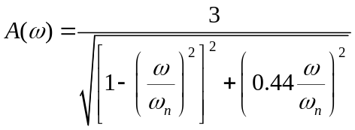
当ω = ω_{n}时，
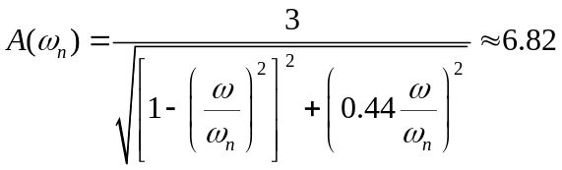
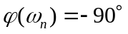

第三章 常用传感器与敏感元件
3-1 在机械式传感器中，影响线性度的主要因素是什么？可举例说明。
解答：主要因素是弹性敏感元件的蠕变、弹性后效等。
3-2 试举出你所熟悉的五种机械式传感器，并说明它们的变换原理。
解答：气压表、弹簧秤、双金属片温度传感器、液体温度传感器、毛发湿度计等。
3-3 电阻丝应变片与半导体应变片在工作原理上有何区别？各有何优缺点？应如何针对具体情况来选用？
解答：电阻丝应变片主要利用形变效应，而半导体应变片主要利用压阻效应。
电阻丝应变片主要优点是性能稳定，现行较好；主要缺点是灵敏度低，横向效应大。
半导体应变片主要优点是灵敏度高、机械滞后小、横向效应小；主要缺点是温度稳定性差、灵敏度离散度大、非线性大。
选用时要根据测量精度要求、现场条件、灵敏度要求等来选择。
3-4 有一电阻应变片（见图3-84），其灵敏度S_{g}＝2，R＝120Ω。设工作时其应变为1000με，问ΔR＝？设将此应变片接成如图所示的电路，试求：1）无应变时电流表示值；2）有应变时电流表示值；3）电流表指示值相对变化量；4）试分析这个变量能否从表中读出？
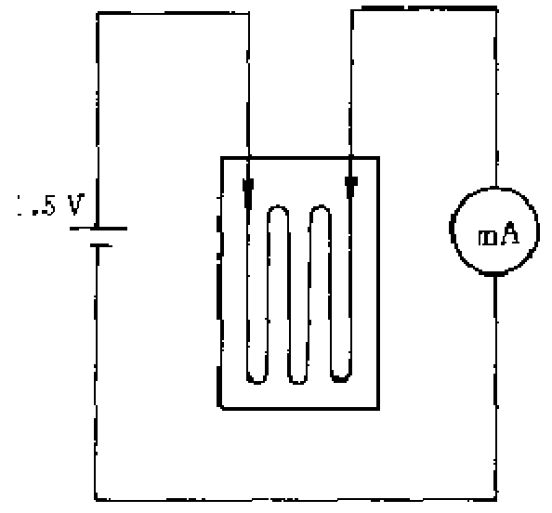
图3-84 题3-4图
1.5V
解：根据应变效应表达式ΔR/R=S_{g}ε得
ΔR=S_{g}ε R=2×1000×10⁻⁶×120=0.24Ω
1）I₁=1.5/R=1.5/120=0.0125A=12.5mA
2）I₂=1.5/(R+ΔR)=1.5/(120+0.24)≈0.012475A=12.475mA
3）δ=(I₂-I₁)/I₁×100%=0.2%
4）电流变化量太小，很难从电流表中读出。如果采用高灵敏度小量程的微安表，则量程不够，无法测量12.5mA的电流；如果采用毫安表，无法分辨0.025mA的电流变化。一般需要电桥来测量，将无应变时的灵位电流平衡掉，只取有应变时的微小输出量，并可根据需要采用放大器放大。
3-5 电感传感器（自感型）的灵敏度与哪些因素有关？要提高灵敏度可采取哪些措施？采取这些措施会带来什么样后果？
解答：以气隙变化式为例进行分析。
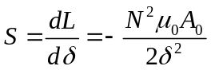
又因为线圈阻抗Z=ωL，所以灵敏度又可写成
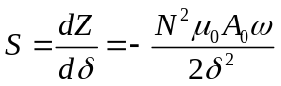
由上式可见，灵敏度与磁路横截面积A₀、线圈匝数N、电源角频率ω、铁芯磁导率μ₀，气隙δ等有关。
如果加大磁路横截面积A₀、线圈匝数N、电源角频率ω、铁芯磁导率μ₀，减小气隙δ，都可提高灵敏度。
加大磁路横截面积A₀、线圈匝数N会增大传感器尺寸，重量增加，并影响到动态特性；减小气隙δ会增大非线性。
3-6 电容式、电感式、电阻应变式传感器的测量电路有何异同？举例说明。
解答：电容式传感器的测量电路
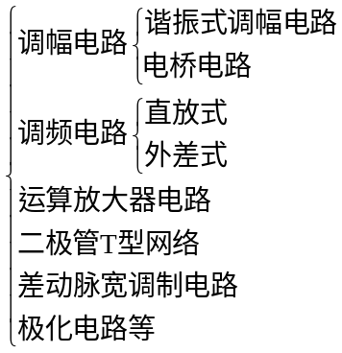
自感型变磁阻式电感传感器的测量电路：
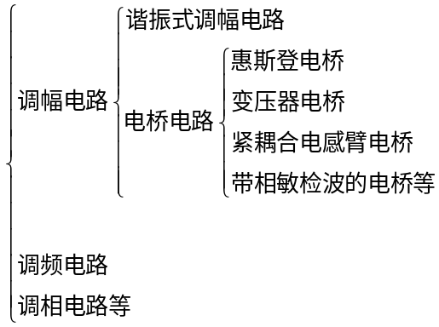
电阻应变式传感器的测量电路：电桥电路（直流电桥和交流电桥）。
相同点：都可使用电桥电路，都可输出调幅波。电容、电感式传感器都可使用调幅电路、调频电路等。
不同点：电阻应变式传感器可以使用直流电桥电路，而电容式、电感式则不能。另外电容式、电感式传感器测量电路种类繁多。
3-7 一个电容测微仪，其传感器的圆形极板半径r＝4mm，工作初始间隙δ=0.3mm，问：1）工作时，如果传感器与工件的间隙变化量Δδ＝±1μm时，电容变化量是多少？2）如果测量电路的灵敏度S₁=100mV/pF，读数仪表的灵敏度S₂=5格/mV，在Δδ＝±1μm时，读数仪表的指示值变化多少格？
解：1）
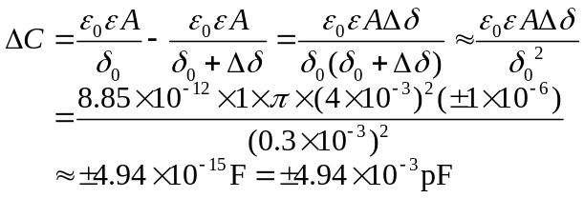
2）B=S₁S₂ΔC=100×5×(±4.94×10⁻³)≈±2.47格
答：
3-8 把一个变阻器式传感器按图3-85接线。它的输人量是什么？输出量是什么？在什么样条件下它的输出量与输人量之间有较好的线性关系？
图3-85 题3-8图
x
x_{p}
R_{L}
u_{e}
u_{o}
R_{x}
R_{p}
解答：输入量是电刷相对电阻元件的位移x，输出量为电刷到端点电阻R_{x}。如果接入分压式测量电路，则输出量可以认为是电压u_{o}。
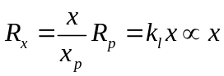，输出电阻与输入位移成线性关系。
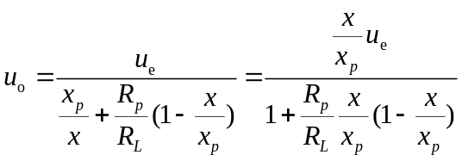，输出电压与输入位移成非线性关系。
由上式可见，只有当R_{p}/R_{L}→0时，才有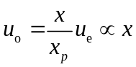。所以要求后续测量仪表的输入阻抗R_{L}要远大于变阻器式传感器的电阻R_{p}，只有这样才能使输出电压和输入位移有较好的线性关系。
3-9 试按接触式与非接触式区分传感器，列出它们的名称、变换原理，用在何处？
解答：接触式：变阻器式、电阻应变式、电感式（涡流式除外）、电容式、磁电式、压电式、热电式、广线式、热敏电阻、气敏、湿敏等传感器。
非接触式：涡电流式、光电式、热释电式、霍尔式、固态图像传感器等。
可以实现非接触测量的是：电容式、光纤式等传感器。
3-10 欲测量液体压力，拟采用电容式、电感式、电阻应变式和压电式传感器，请绘出可行方案原理图，并作比较。
3-11 一压电式压力传感器的灵敏度S=90pC/MPa，把它和一台灵敏度调到0.005V/pC的电荷放大器连接，放大器的输出又接到一灵敏度已调到20mm/V的光线示波器上记录，试绘出这个测试系统的框图，并计算其总的灵敏度。
解：框图如下
压力传感器
电荷放大器
光线示波器
压力P
各装置串联，如果忽略负载效应，则总灵敏度S等于各装置灵敏度相乘，即
S=Δx/ΔP=90×0.005×20=9mm/MPa。
3-12 光电传感器包含哪儿种类型？各有何特点？用光电式传感器可以测量哪些物理量？
解答：包括利用外光电效应工作的光电传感器、利用内光电效应工作的光电传感器、利用光生伏特效应工作的光电传感器三种。
外光电效应（亦称光电子发射效应）—光线照射物体，使物体的电子逸出表面的现象，包括光电管和光电倍增管。
内光电效应（亦称光导效应）—物体受到光线照射时，物体的电子吸收光能是其导电性增加，电阻率下降的现象，有光敏电阻和由其制成的光导管。
光生伏特效应—光线使物体产生一定方向的电动势。
如遥控器，自动门（热释电红外探测器），光电鼠标器，照相机自动测光计，光度计，光电耦合器，光电开关（计数、位置、行程开关等），浊度检测，火灾报警，光电阅读器（如纸带阅读机、条形码读出器、考卷自动评阅机等），光纤通信，光纤传感，CCD，色差，颜色标记，防盗报警，电视机中亮度自动调节，路灯、航标灯控制，光控灯座，音乐石英钟控制（晚上不奏乐），红外遥感、干手器、冲水机等。
在CCD图象传感器、红外成像仪、光纤传感器、激光传感器等中都得到了广泛应用。
3-13 何谓霍尔效应？其物理本质是什么？用霍尔元件可测哪些物理量？请举出三个例子说明。
解答：
霍尔（Hall）效应：金属或半导体薄片置于磁场中，当有电流流过薄片时，则在垂直于电流和磁场方向的两侧面上将产生电位差，这种现象称为霍尔效应，产生的电位差称为霍尔电势。
霍尔效应产生的机理（物理本质）：在磁场中运动的电荷受到磁场力F_{L}（称为洛仑兹力）作用，而向垂直于磁场和运动方向的方向移动，在两侧面产生正、负电荷积累。
应用举例：电流的测量，位移测量，磁感应强度测量，力测量；计数装置，转速测量（如计程表等），流量测量，位置检测与控制，电子点火器，制做霍尔电机—无刷电机等。
3-14 试说明压电式加速度计、超声换能器、声发射传感器之间的异同点。
解答：相同点：都是利用材料的压电效应（正压电效应或逆压电效应）。
不同点：压电式加速度计利用正压电效应，通过惯性质量快将振动加速度转换成力作用于压电元件，产生电荷。
超声波换能器用于电能和机械能的相互转换。利用正、逆压电效应。利用逆压电效应可用于清洗、焊接等。
声发射传感器是基于晶体组件的压电效应，将声发射波所引起的被检件表面振动转换成电压信号的换能设备，所有又常被人们称为声发射换能器或者声发射探头。
材料结构受外力或内力作用产生位错-滑移-微裂纹形成-裂纹扩展-断裂，以弹性波的形式释放出应变能的现象称为声发射。
声发射传感器不同于加速度传感器，它受应力波作用时靠压电晶片自身的谐振变形把被检试件表面振动物理量转化为电量输出。
3-15 有一批涡轮机叶片，需要检测是否有裂纹，请举出两种以上方法，并阐明所用传感器的工作原理。
涡电流传感器，红外辐射温度测量，声发射传感器（压电式）等。
3-16 说明用光纤传感器测量压力和位移的工作原理，指出其不同点。
解答：
微弯测压力原理：力→微弯板→光纤变形→光纤传递的光强变化。
微弯测位移原理：位移→微弯板→光纤变形→光纤传递的光强变化。
不同点：压力需要弹性敏感元件转换成位移。
3-17 说明红外遥感器的检测原理。为什么在空间技术中有广泛应用？举出实例说明。
解答：红外遥感就是远距离检测被测目标的红外辐射能量。空间技术中利用飞船、航天飞机、卫星等携带的红外遥感仪器可以实现很多对地、对空观测任务。如观测星系，利用卫星遥测技术研究地壳断层分布、探讨地震前兆，卫星海洋观测等。
3-18 试说明固态图像传感器（CCD器件）的成像原理，怎样实现光信息的转换、存储和传输过程，在工程测试中有何应用？
CCD固态图像传感器的成像原理：MOS光敏元件或光敏二极管等将光信息转换成电荷存储在CCD的MOS电容中，然后再控制信号的控制下将MOS电容中的光生电荷转移出来。
应用：如冶金部门中各种管、线、带材轧制过程中的尺寸测量，光纤及纤维制造中的丝径测量，产品分类，产品表面质量评定，文字与图象识别，传真，空间遥感，光谱测量等。
3-19 在轧钢过程中，需监测薄板的厚度，宜采用那种传感器？说明其原理。
解答：差动变压器、涡电流式、光电式，射线式传感器等。
3-20 试说明激光测长、激光测振的测量原理。
解答：利用激光干涉测量技术。
3-21 选用传感器的基本原则是什么？试举一例说明。
解答：灵敏度、响应特性、线性范围、可靠性、精确度、测量方法、体积、重量、价格等各方面综合考虑。

第四章 信号的调理与记录
4-1 以阻值R=120Ω、灵敏度S_{g}=2的电阻丝应变片与阻值为120Ω的固定电阻组成电桥，供桥电压为3V，并假定负载电阻为无穷大，当应变片的应变为2με和2000με时，分别求出单臂、双臂电桥的输出电压，并比较两种情况下的灵敏度。
解：这是一个等臂电桥，可以利用等比电桥和差特性表达式求解。
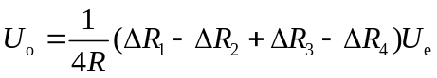
ε=2με时：
单臂输出电压：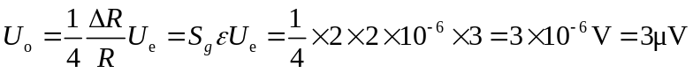
双臂输出电压：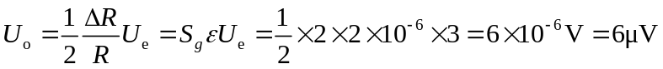
ε=2000με时：
单臂输出电压：
双臂输出电压：
双臂电桥较单臂电桥灵敏度提高1倍。
4-2 有人在使用电阻应变仪时，发现灵敏度不够，于是试图在工作电桥上增加电阻应变片数以提高灵敏度。试问，在下列情况下，是否可提高灵敏度？说明为什么？
1）半桥双臂各串联一片；
2）半桥双臂各并联一片。
解答：电桥的电压灵敏度为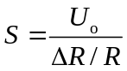，即电桥的输出电压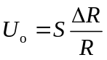和电阻的相对变化成正比。由此可知：
1）半桥双臂各串联一片，虽然桥臂上的电阻变化增加1倍，但桥臂总电阻也增加1倍，其电阻的相对变化没有增加，所以输出电压没有增加，故此法不能提高灵敏度；
2）半桥双臂各并联一片，桥臂上的等效电阻变化和等效总电阻都降低了一半，电阻的相对变化也没有增加，故此法也不能提高灵敏度。
4-3 为什么在动态应变仪上除了设有电阻平衡旋钮外，还设有电容平衡旋钮
解答：动态电阻应变仪采用高频交流电给电桥供电，电桥工作在交流状态，电桥的平衡条件为
Z₁Z₃=Z₂Z₄→|Z₁||Z₃|=|Z₂||Z₄|，ϕ₁ϕ₃=ϕ₂ϕ₄
由于导线分布、各种寄生电容、电感等的存在，光有电阻平衡是不能实现阻抗模和阻抗角同时达到平衡，只有使用电阻、电容两套平衡装置反复调节才能实现电桥阻抗模和阻抗角同时达到平衡。
4-4 用电阻应变片接成全桥，测量某一构件的应变，已知其变化规律为
ε(t)=Acos10t+Bcos100t
如果电桥激励电压u₀=Esin10000t，试求此电桥的输出信号频谱。
解：接成等臂全桥，设应变片的灵敏度为S_{g}，根据等臂电桥加减特性得到
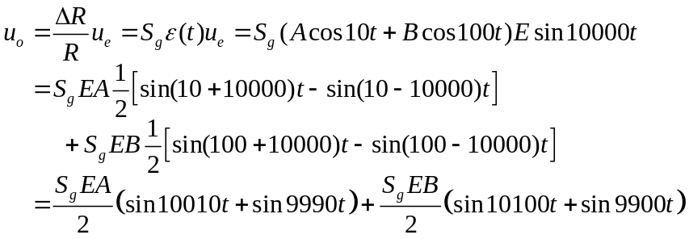
幅频图为
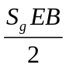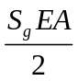
f
9900
A_{n}(f)
9990
10010
10100
4-5 已知调幅波x_{a}(t)=(100+30cosΩt+20cos3Ωt)cosω_{c}t，其中f_{c}=10kHz，f_{Ω}=500Hz。试求：
1）x_{a}(t)所包含的各分量的频率及幅值；
2）绘出调制信号与调幅波的频谱。
解：1）x_{a}(t)=100cosω_{c}t +15cos(ω_{c}-Ω)t+15cos(ω_{c}+Ω)t+10cos(ω_{c}-3Ω)t+10cos(ω_{c}+3Ω)t
各频率分量的频率/幅值分别为：10000Hz/100，9500Hz/15，10500Hz/15，8500Hz/10，11500Hz/10。
2）调制信号x(t)=100+30cosΩt+20cos3Ωt，各分量频率/幅值分别为：0Hz/100，500Hz/30，1500Hz/20。
调制信号与调幅波的频谱如图所示。
f
0
A_{n}(f)
调制信号频谱
1500
f
8500
A_{n}(f)
9500
10000
11500
20
30
100
100
10
15
10500
15
10
调幅波频谱
4-6 调幅波是否可以看作是载波与调制信号的迭加？为什么？
解答：不可以。因为调幅波是载波幅值随调制信号大小成正比变化，只有相乘才能实现。
4-7 试从调幅原理说明，为什么某动态应变仪的电桥激励电压频率为10kHz，而工作频率为0~1500Hz？
解答：为了不产生混叠，以及解调时能够有效地滤掉高频成分，要求载波频率为5~10倍调制信号频率。动态应变仪的电桥激励电压为载波，频率为10kHz，所以工作频率（即允许的调制信号最高频率）为0~1500Hz是合理的。
4-8 什么是滤波器的分辨力？与哪些因素有关？
解答：滤波器的分辨力是指滤波器分辨相邻频率成分的能力。与滤波器带宽B、品质因数Q、倍频程选择性、滤波器因数等有关。带宽越小、品质因数越大、倍频程选择性越小、滤波器因数越小，分辨力越高。
4-9 设一带通滤器的下截止频率为f_{c1}，上截止频率为f_{c2}，中心频率为f₀，试指出下列记述中的正确与错误。 1）倍频程滤波器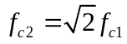。
2）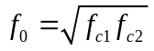。
3）滤波器的截止频率就是此通频带的幅值-3dB处的频率。
4）下限频率相同时，倍频程滤波器的中心频率是1/3倍频程滤波器的中心频率的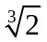倍。
解答：1）错误。倍频程滤波器n=1，正确的是f_{c2}=2¹f_{c1}=2f_{c1}。
2）正确。
3）正确。
4）正确。
4-10 已知某RC低通滤波器，R=1kΩ，C=1μF，试；
1）确定各函数式H(s)；H(ω)；A(ω)；ϕ(ω)。
2）当输入信号u_{i}=10sin1000t时，求输出信号u_{o}，并比较其幅值及相位关系。
解：
C
R
i(t)
u_{i}(t)
u_{o}(t)
一阶RC低通滤波器
1），
τ=RC=1000×10⁻⁶=0.001s
所以 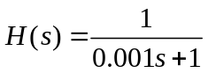，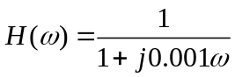
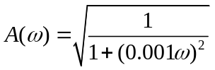，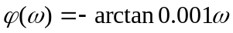
2）u_{i}=10sin1000t时，ω=1000rad/s，所以
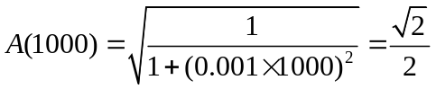
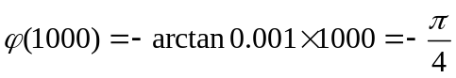
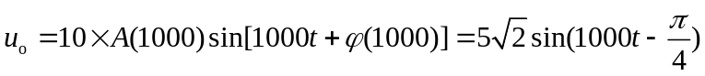（稳态输出）
相对输入u_{i}，输出幅值衰减为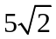（衰减了-3dB），相位滞后。
4-11已知低通滤波器的频率响应函数
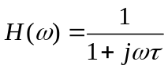
式中τ=0.05s。当输入信号x(t)=0.5cos(10t)+0.2cos(100t-45°)时，求其输出y(t)，并比较y(t)与x(t)的幅值与相位有何区别。
解：，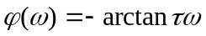
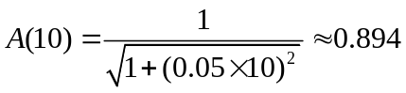，
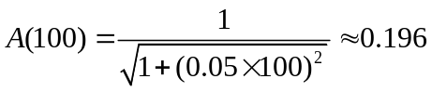，
y(t)=0.5×A(10)cos[10t+ϕ(10)]+0.2×A(100)cos[100t-45°+ϕ(100)]
=0.447 cos(10t-26.6°)+0.039cos(100t-123.7°)
比较：输出相对输入，幅值衰减，相位滞后。频率越高，幅值衰减越大，相位滞后越大。
4-12 若将高、低通网络直接串联（见图4-46），问是否能组成带通滤波器？请写出网络的传递函数，并分析其幅、相频率特性。
R₁
C₁
u_{o}(t)
图4-46 题4-12图
C₂
R₂
u_{i}(t)
解：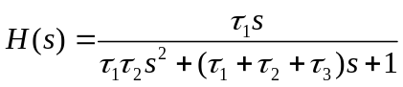
τ₁=R₁C₁，τ₂=R₂C₂，τ₃=R₁C₂
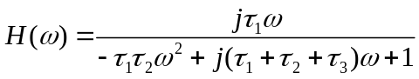
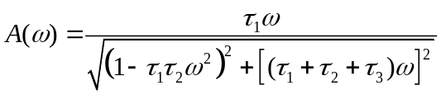
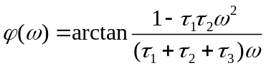
A(0)=0，ϕ(0)=π/2；A(∞)=0，ϕ(∞)=-π/2，可以组成带通滤波器，如下图所示。
-50
-40
-30
-20
-10
0
Magnitude (dB)
10⁻¹
10⁰
10¹
10²
10³
10⁴
-90
-45
0
45
90
Phase (deg)
Bode Diagram
Frequency (rad/sec)
4-13 一个磁电指示机构和内阻为R_{i}的信号源相连，其转角θ和信号源电压U_{i}的关系可用二阶微分方程来描述，即
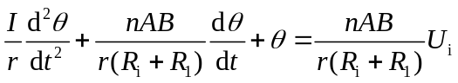
设其中动圈部件的转动惯量I为2.5×10⁻⁵kg⋅m²，弹簧刚度r为10⁻³N⋅m⋅rad⁻¹，线圈匝数n为100，线圈横截面积A为10⁻⁴m²，线圈内阻R₁为75Ω，磁通密度B为150Wb⋅m⁻¹和信号内阻R_{i}为125Ω；1）试求该系统的静态灵敏度（rad⋅V⁻¹）。2）为了得到0.7的阻尼比，必须把多大的电阻附加在电路中？改进后系统的灵敏度为多少？
解：1）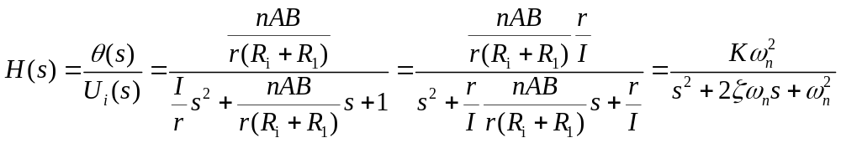
式中：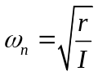，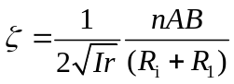，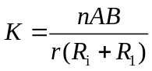
静态灵敏度：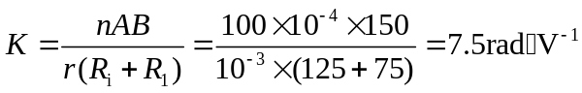
阻尼比：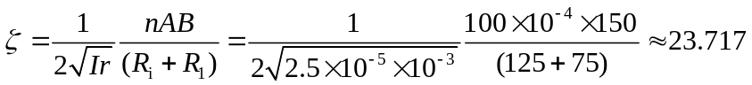
固有角频率：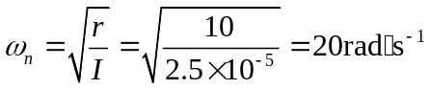
2）设需串联的电阻为R，则
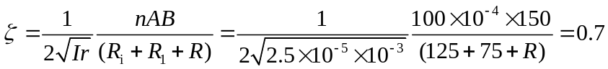
解得：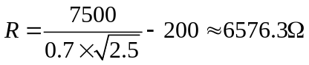
改进后系统的灵敏度：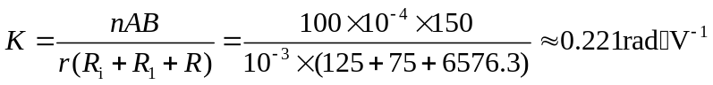

第五章 信号处理初步
5-1 求h(t)的自相关函数。
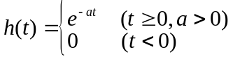
解：这是一种能量有限的确定性信号，所以
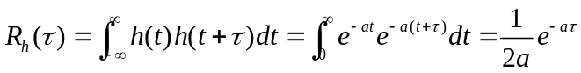
5-2 假定有一个信号x(t)，它由两个频率、相角均不相等的余弦函数叠加而成，其数学表达式为
x(t)=A₁cos(ω₁t+ϕ₁)+ A₂cos(ω₂t+ϕ₂)
求该信号的自相关函数。
解：设x₁(t)=A₁cos(ω₁t+ϕ₁)；x₂(t)= A₂cos(ω₂t+ϕ₂)，则
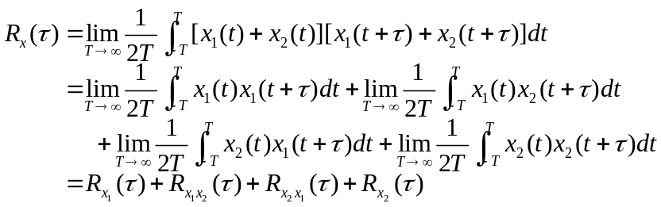
因为ω₁≠ω₂，所以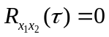，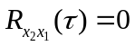。
又因为x₁(t)和x₂(t)为周期信号，所以
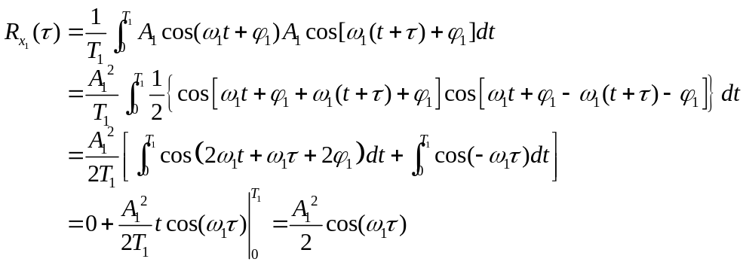
同理可求得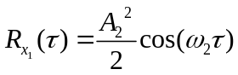
所以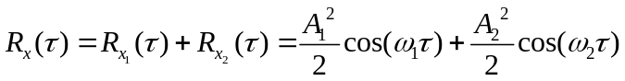
5-3 求方波和正弦波（见图5-24）的互相关函数。
t
y(t)
t
x(t)
1
-1
1
T
-1
图5-24 题5-3图
sin(ωt)
0
0
解法1：按方波分段积分直接计算。
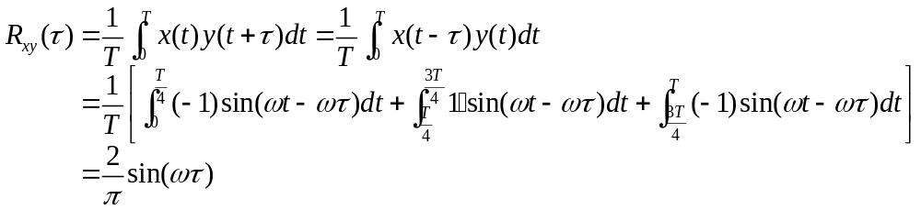
解法2：将方波y(t)展开成三角级数，其基波与x(t)同频相关，而三次以上谐波与x(t)不同频不相关，不必计算，所以只需计算y(t)的基波与x(t)的互相关函数即可。
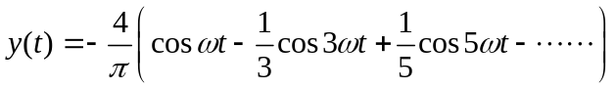
所以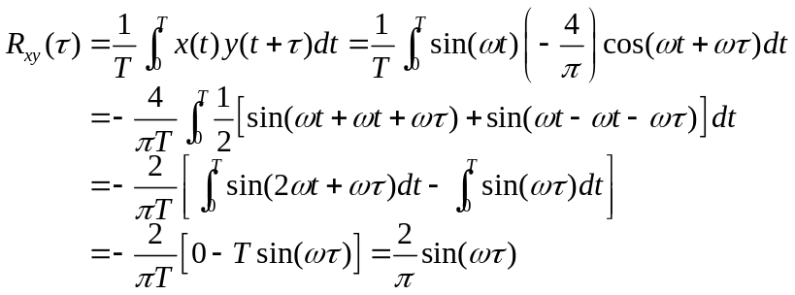
解法3：直接按R_{xy}(τ)定义式计算(参看下图)。
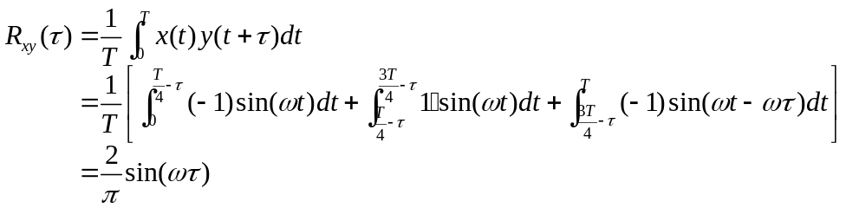
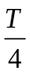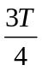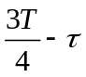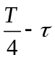
t
y(t)
t
x(t)
1
-1
1
T
-1
sin(ωt)
0
0
t
y(t+τ)
1
-1
0
τ
T
T
参考上图可以算出图中方波y(t)的自相关函数
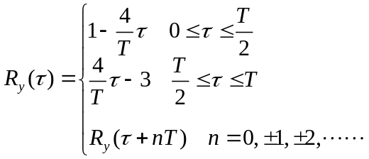
τ
R_{y}(τ)
0
方波的自相关函数图
T
T/2
5-4 某一系统的输人信号为x(t)（见图5-25），若输出y(t)与输入x(t)相同，输入的自相关函数R_{x}(τ)和输入—输出的互相关函数R_{x}(τ)之间的关系为R_{x}(τ)=R_{xy}(τ+T)，试说明该系统起什么作用？
τ
R_{x}(τ)
0
T
R_{xy}(τ)
0
系 统
x(t)
y(t)
图5-25 题5-4图
τ
解：因为R_{x}(τ)=R_{xy}(τ+T)
所以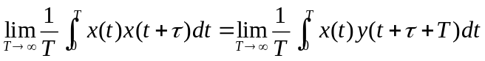
所以x(t+τ)=y(t+τ+T)
令t₁ = t+τ+T，代入上式得
x(t₁ - T)=y(t₁)，即y(t) = x(t - T)
结果说明了该系统将输入信号不失真地延迟了T时间。
5-5 试根据一个信号的自相关函数图形，讨论如何确定该信号中的常值分量和周期成分。
解：设信号x(t)的均值为μ_{x}，x₁(t)是x(t)减去均值后的分量，则
x(t) = μ_{x} + x₁(t)
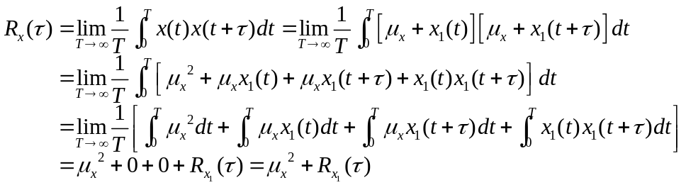
如果x₁(t)不含周期分量，则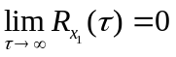，所以此时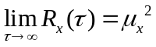；如果x(t)含周期分量，则R_{x}(τ)中必含有同频率的周期分量；如果x(t)含幅值为x₀的简谐周期分量，则R_{x}(τ)中必含有同频率的简谐周期分量，且该简谐周期分量的幅值为x₀²/2；
根据以上分析结论，便可由自相关函数图中确定均值（即常值分量）和周期分量的周期及幅值，参见下面的图。例如：如果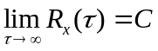，则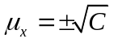。
自相关函数的性质图示
τ
R_{x}(τ)
0
μ_{x}²
μ_{x}²+ σ_{x}²
μ_{x}²- σ_{x}²
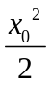
τ
0
R_{x}(τ)
含有简谐周期分量的自相关函数的图
5-6 已知信号的自相关函数为Acosωτ，请确定该信号的均方值ψ_{x}²和均方根值x_{rms}。
解：R_{x}(τ)=Acosωτ
ψ_{x}²= R_{x}(0)=A
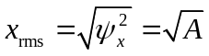
5-7 应用巴塞伐尔定理求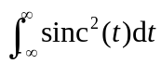积分值。
解：令x(t)=sinc(t)，其傅里叶变换为
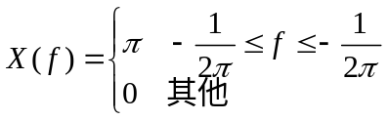
根据巴塞伐尔定理得
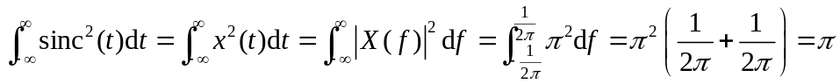
5-8 对三个正弦信号x₁(t)=cos2πt、x₂(t)=cos6πt、x₃(t)=cos10πt进行采样，采样频率f_{s}=4Hz，求三个采样输出序列，比较这三个结果，画出x₁(t)、x₂(t)、x₃(t)的波形及采样点位置，并解释频率混叠现象。
解：采样序列x(n)
采样输出序列为：1，0，-1，0，1，0，-1，0，……
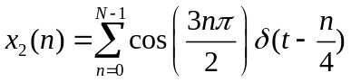
采样输出序列为：1，0，-1，0，1，0，-1，0，……
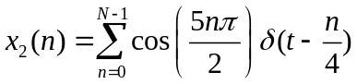
采样输出序列为：1，0，-1，0，1，0，-1，0，……
x₁(t)
x₂(t)
x₃(t)
t
t
t
从计算结果和波形图上的采样点可以看出，虽然三个信号频率不同，但采样后输出的三个脉冲序列却是相同的，这三个脉冲序列反映不出三个信号的频率区别，造成了频率混叠。原因就是对x₂(t)、x₃(t)来说，采样频率不满足采样定理。

